### Le ramasseur des objets perdus

Paroles : Serge Leleu — Musique : Alain Milien.

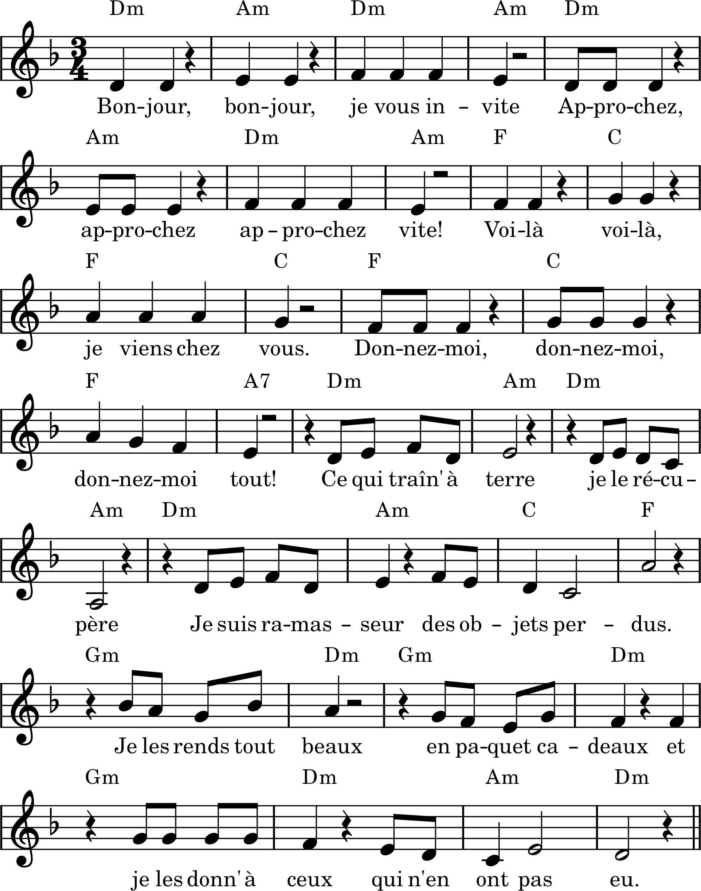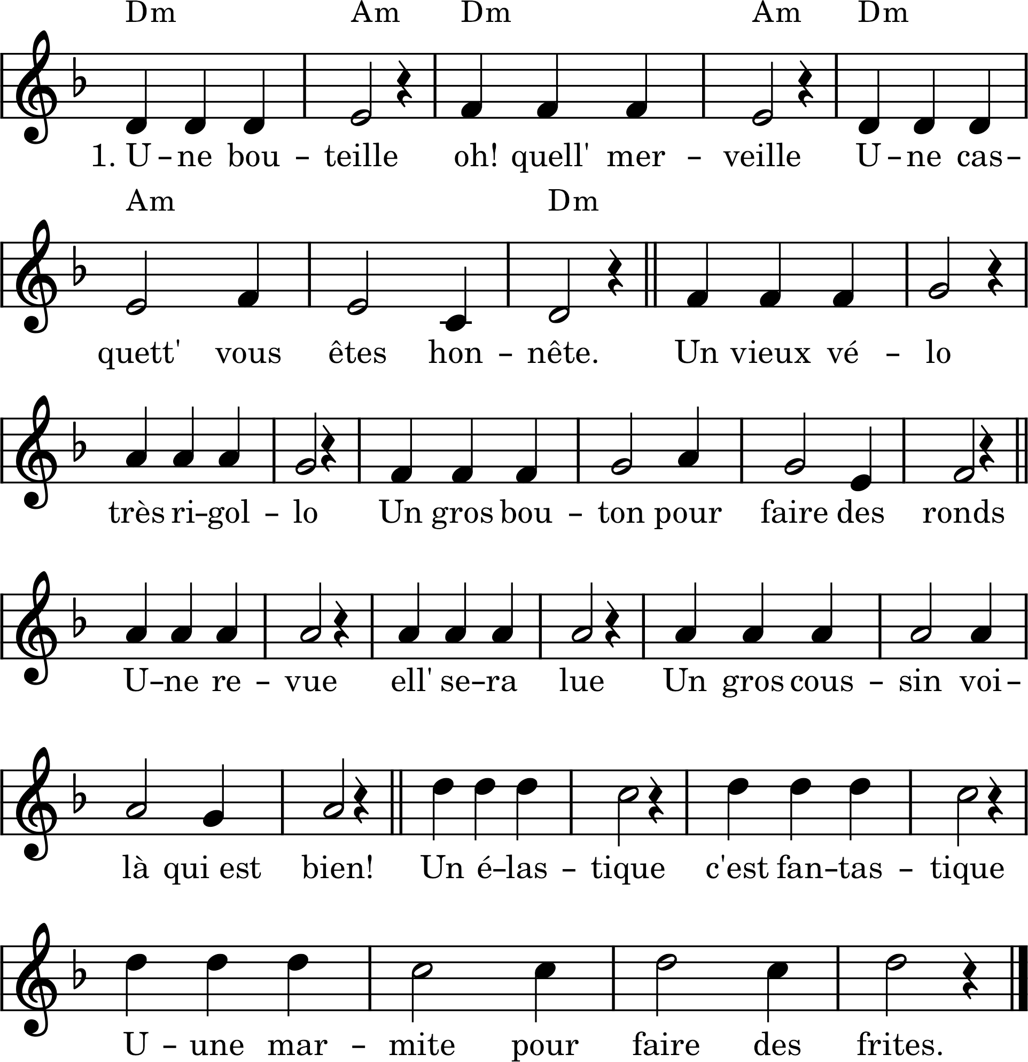

2. Un grand collier, c’est apprécié,

Et un crayon, qu’il est mignon,

Une ficelle, oh ! qu’elle est belle !

Et un briquet, je l’offrirai !

Une boîte en fer, que de mystère !

Un petit clou, merci beaucoup !

Un grand cornet, pour dessiner,

Et un ressort, merci encore !

Remarque. Les 4 parties des couplets peuvent se chanter en même temps.